**３月１０日 中１年生　世界遺産等研修**﨑津教会、大江天主堂、ロザリオ館、椿公園で昼食、天草キリシタン館へ「車窓からの西海岸線の眺めは最高**‼」**

コロナ禍でやっとできた学校行事。収束を願うばかり・・・

令和４(2022)年

３月２８日発行

花谷雄治

**第２１号**

**つ　ぶ　や　き**

新和小・中　地域学校協働活動推進員

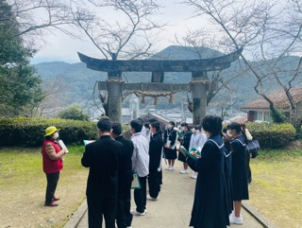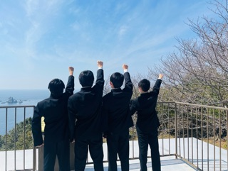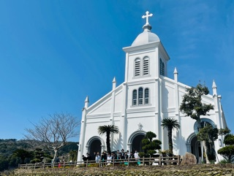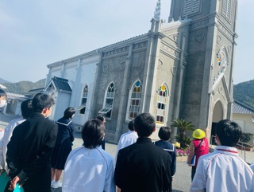

**３月１０日中１,２年生　１３日小４年生　小・中学校でパラスポーツ体験**

社協の田尻さん指導のもと、中学生は東京パラリンピック大会でも開催されたボッチャ。小学生はゴールボールも体験しました。「頭をつかうな・・・」

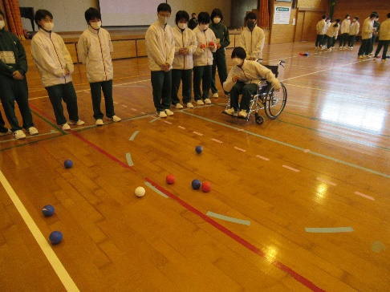

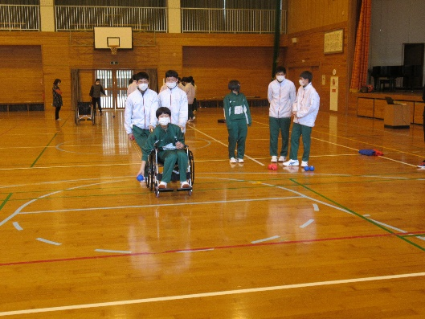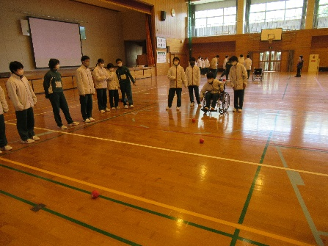

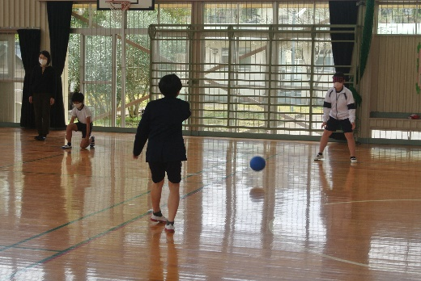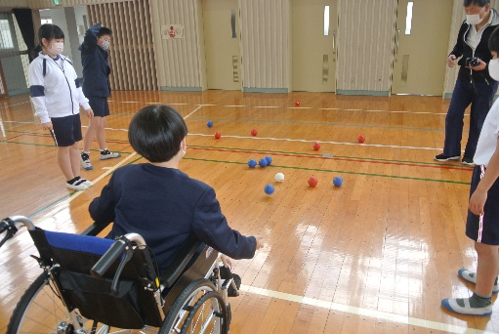

**３月２４日 (木)**

**小学校卒業証書授与式**

６年生８名が卒業式を迎えました。先生や保護者、後輩に見送られて多くの思い出を胸に巣立って・・・

